Nuova Thickness P16

Slab 1

In questo plot si vede che il segnale della prima slab (rosso) è deformato.

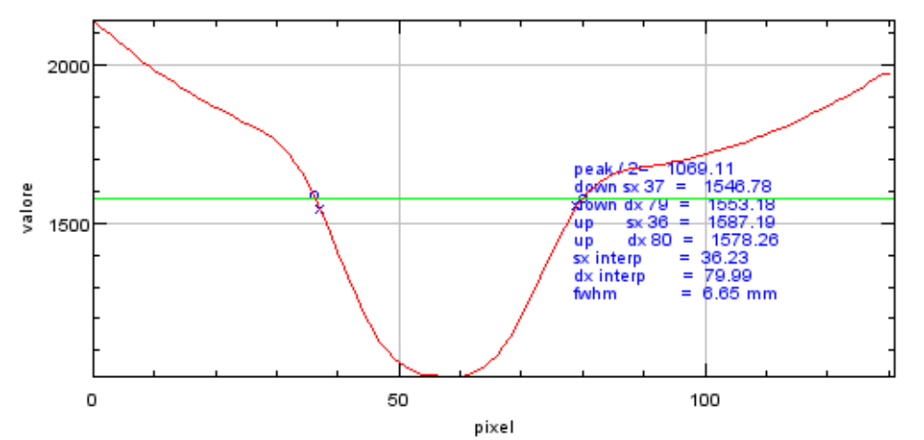

Qui vengono mostrate la derivata del segnale ed i plot dell’angolo calcolato tra ogni pixel ed il sesto pixel successivo. L’angolo ha per noi il vantaggio di raggiungere un valore attorno allo zero, mentre la derivata è inclinata ed ha un valore non prevedibile, nel punto in cui passa dal segnale al fondo.
L’angolo è calcolato nelle due direzioni. Si utilizzano poi le posizioni del picco massimo positivo e del picco massimo negativo della derivata. Partendo dalla posizione del picco positivo si cerca dove l’angolo (verde) sale fino a raggiungere un valore vicino a zero. Tale punto (mostrato con un pallino verde) identifica dove termina il fondo ed inizia il segnale della slab. Analogamente si elabora il lato del picco negativo della derivata..

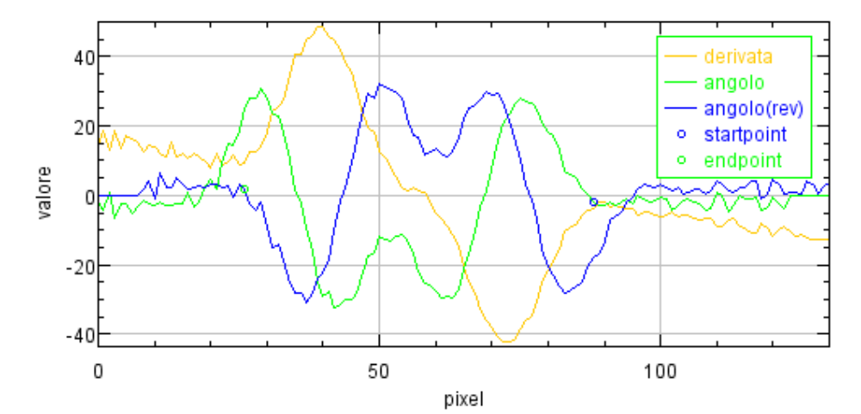

Utilizzando lo startpoint e l’endpoint isolo il fondo dal segnale (il fondo è indicato dalla successione di pallini blu)
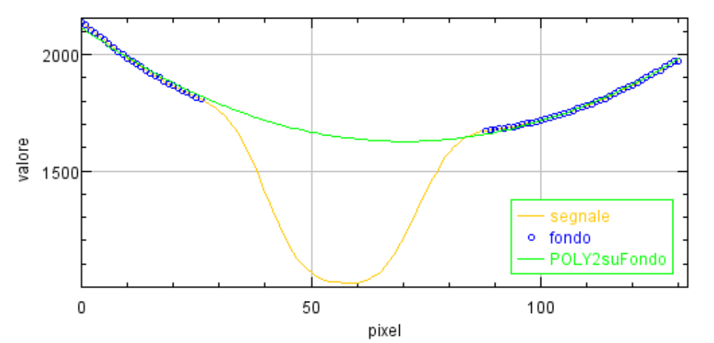

Sul fondo viene effettuato il fit di una funzione POLY2. Tale funzione è qui plottata in verde. Possiamo usare questa curva per correggere i valori del segnale su cui calcoleremo la fwhm.

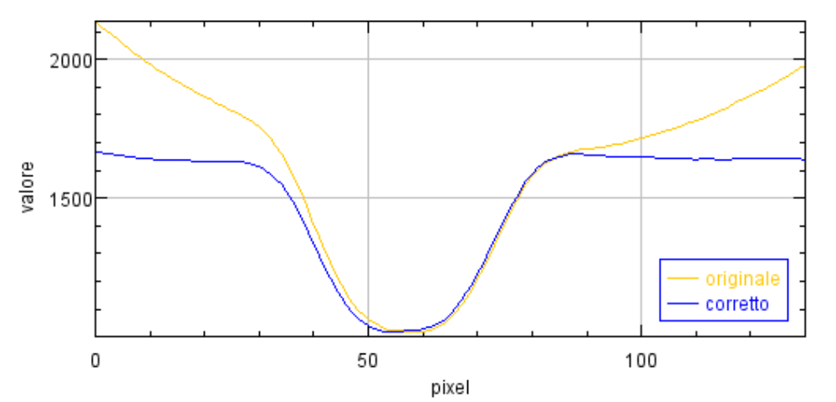

Questo è il segnale corretto, con il relativo calcolo della fwhm

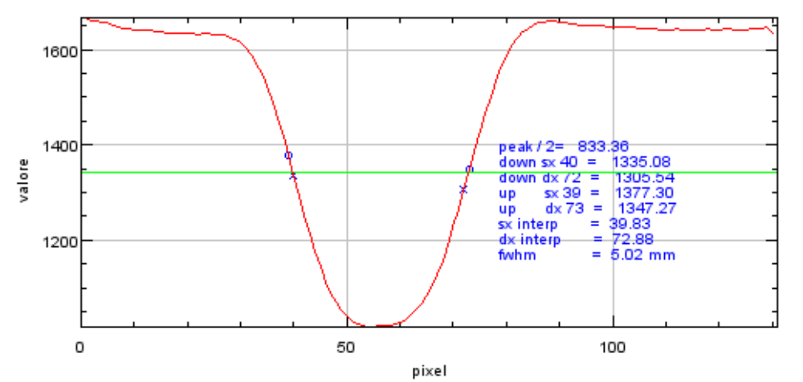

Nel nostro caso, (il migliore) relativo alla Aera della 1^ Radiologia, l’ fwhm calcolata per una slice thichness nominale di 5 mm, passiamo da 6.05 mm a 5.02 mm

Cuneo 1

